安徽省阜阳市颍泉区人民法院 决定书
(2024)皖1204破24号
2024年10月21日，本院依据刘春晖的申请，裁定受理阜 阳市伍雁极生物科技有限责任公司破产清算一案。本院依照 《最高人民法院关于审理企业破产案件指定管理人的规定》 《安徽省高级人民法院关于审理企业破产案件指定管理人 工作办法(试行)》的相关规定，指定安徽志豪律师事务所为 阜阳市伍雁极生物科技有限责任公司管理人。管理人应当勤 勉尽责，忠实执行职务，履行《中华人民共和国企业破产法 》规定的管理人的各项职责，向人民法院报告工作，并接受 债权人会议和债权人委员会的监督。管理人职责如下：
(一)接管债务人的财产、印章和账簿、文书等资料；
(二)调查债务人财产状况，制作财产状况报告；
(三)决定债务人的内部管理人事务；
(四)决定债务人的日常开支和其他必要开支；
(五)在第一次债权人会议召开之前，决定继续或者停 止债务人的营业；
(六)管理和处分债务人的财产；
(七)代表债务人参加诉讼、仲裁或者其他法律程序；
(八)提议召开债权人会议；
(九)人民法院认为管理人应当履行的其他职责。
企业破产法对管理人的职责另有规定的，适用其规定。
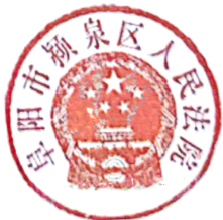
本案债权债务关系明确，债务人财产状况清楚，为提高 审判效率，按照《最高人民法院关于推进破产案件依法高效 审理的意见》《安徽省高级人民法院关于简化程序加快破产 案件审理的办案指南》的规定，本案适用简化审理方式。

